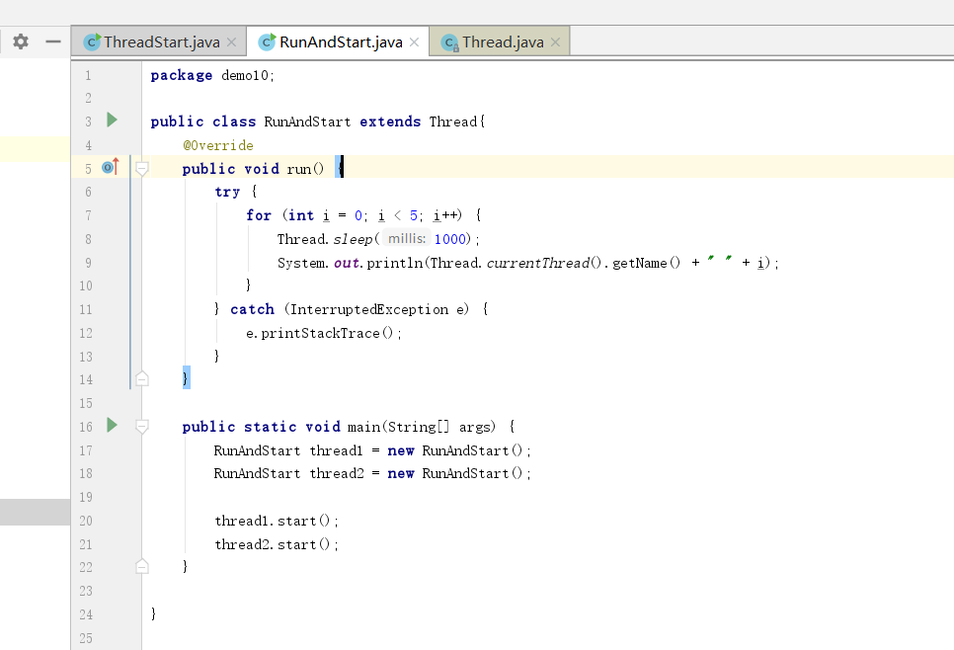
这里继承了Thread,重写了run方法，然后用start启动，也就是run方法其实就是相当于做饭的时候，准备好了材料就进行炒菜了，至于材料资源怎么准备的，就是由start来负责了

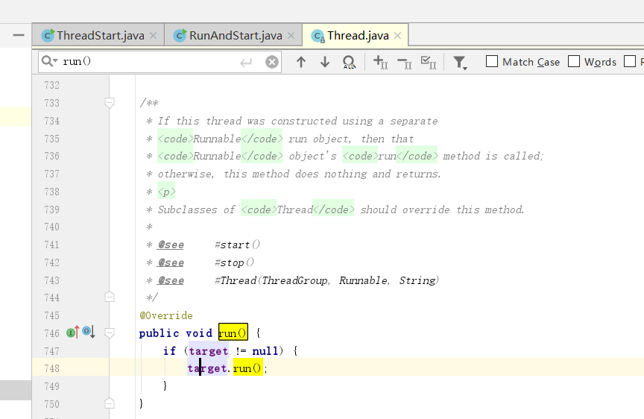
这是run方法的源码，该run()方法首先判断当前是否有Runnable的实现target存在。 如果存在就执行target.run()

另外Thread本身也是继承了Runnable接口
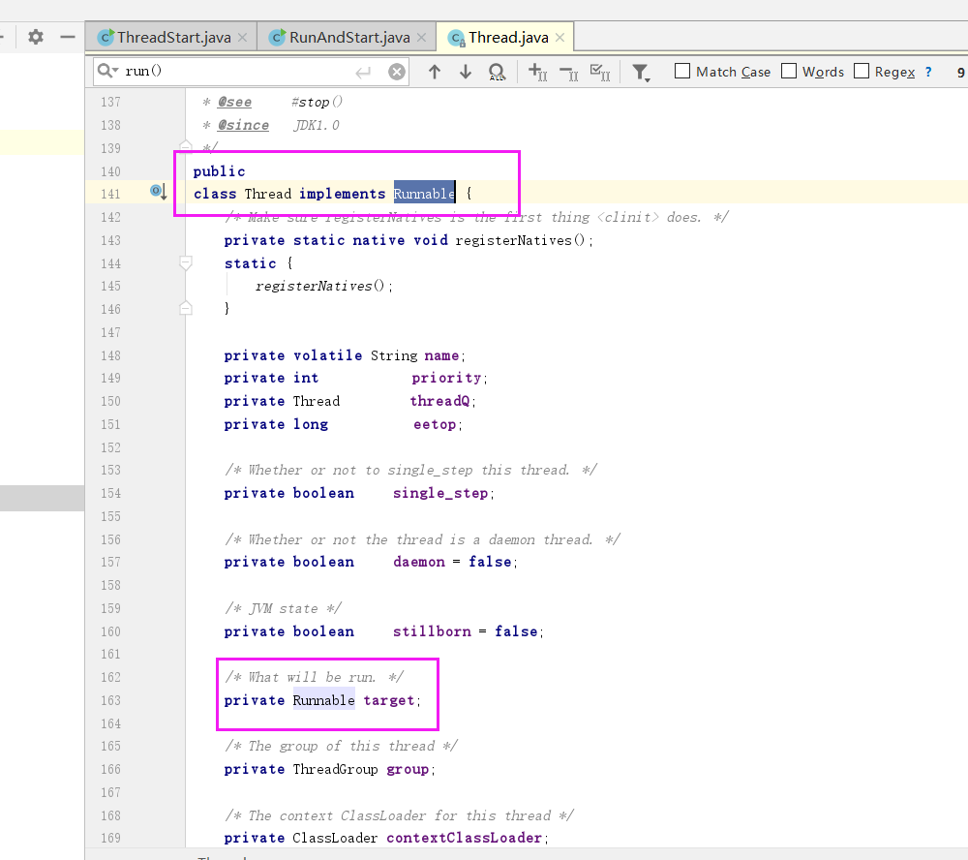
这里target就是实际的线程任务了，另外这里也可以看到Thread类其实也是实现了Runnable接口的

https://my.oschina.net/zjllovecode/blog/1630627
关于Thread的源码分析
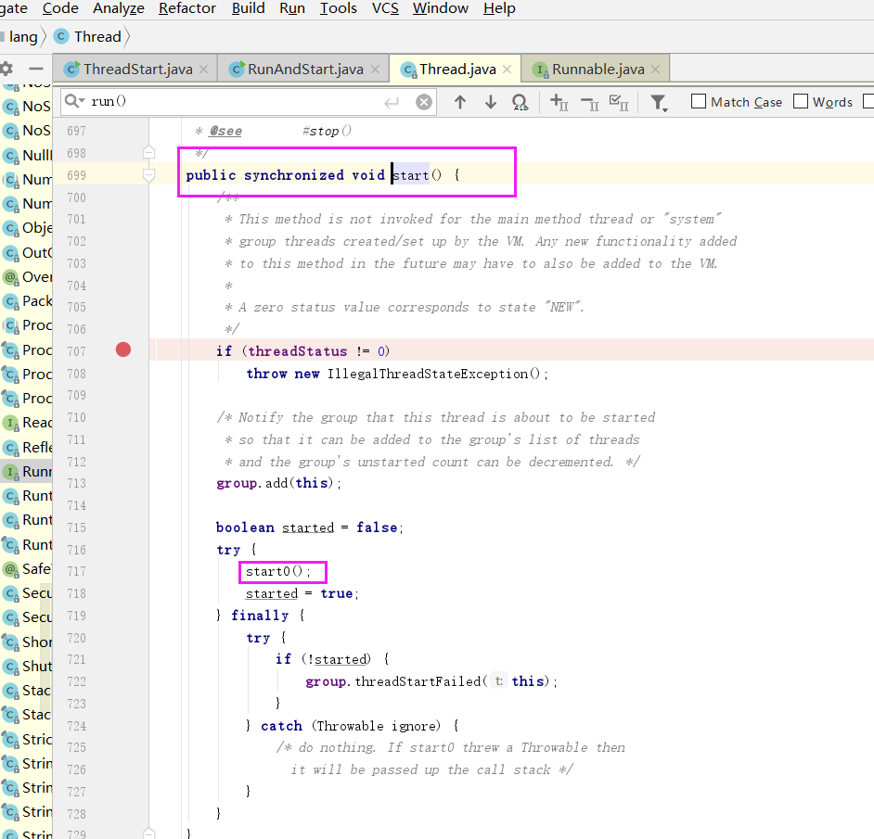
然后start这里其实关键的还是执行start0这个方法，这个其实是执行了一个本地的start0方法

